**Assignment 1**

**\* Code**

**\* Initialize**

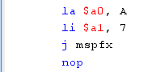

$a0 = 0x10010000

$a1 = 4

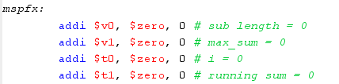

**\* Loop**

***i = 0***

$t2 = 0x00000000

$t3 = 0x10010000

$t4 = A[0] = -5

$t1 = 0 + -5 = -5

$t5 = 0 => jump to test

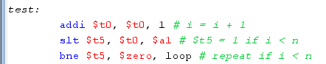

$t0 = 0 + 1 = 1

$t5 = 1 (0 < 4) => jump to loop

***i = 1***

$t2 = 0x00000004

$t3 = 0x10010004

$t4 = A[1] = 1

$t1 = -5 + 1 = -4

$t5 = 0 => jump to test



$t0 = 1 + 1 = 2

$t5 = 1 (2 < 4) => jump to loop

***i = 2***

$t2 = 0x00000008

$t3 = 0x10010008

$t4 = A[2] = -3

$t1 = -4 + -3 = -7

$t5 = 0 => jump to test

$t0 = 2 + 1 = 3

$t5 = 1 (3 < 4) => jump to loop

***i = 3***

$t2 = 0x0000000c

$t3 = 0x1001000c

$t4 = A[3] = 9

$t1 = -7 + 9 = 2

$t5 = 1 => jump mdfy

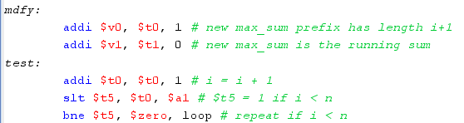

$v0 = 3 + 1 = 4

$v1 = 2

$t0 = 3 + 1 = 4

$t5 = 0 => Lock

**\* Result**

max sum = $v1 = 2

length = $v0 = 4

**Assignment 2**

**\* Code**

**\* Init**

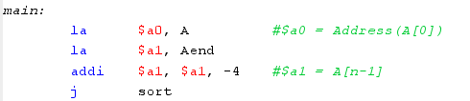

$a0 = 0x10010000

$a1 = 0x10010010

=> Sort

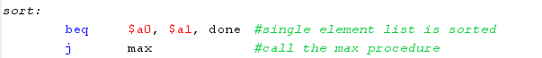

$a0 != $a1 => Max

$v0 = 0x10010000

$v1 = 1 (max = A[0] = 1)

$t0 = 0x10010004

$t1 = A[1] = 2

$t2 = 0 (A[1] > max)

$v0 = 0x10010004

$v1 = 2 (max = A[1] = 2)

=> Loop

$t0 = 0x10010008

$t1 = A[2] = 4

$t2 = 0 (A[2] > max)

$v0 = 0x10010008

$v1 = 4 (max = A[2] = 4)

=> Loop

$t0 = 0x1001000c

$t1 = A[3] = -3

$t2 = 1 (A[3] < max)

=> Loop

$t0 = 0x10010010

$t1 = A[4] = 0

$t2 = 1 (A[4] < max)

=> Loop

$t0 = $a1 => After_max

A[2] = 0

A[4] = 4

**\* Loop**

$a0 = 0x10010000

$a1 = 0x1001000c

A[1] = -3

A[3] = 2

**\* Loop**

$a0 = 0x10010000

$a1 = 0x10010008

A[0] = 0

A[2] = 1

**\* Loop**

$a0 = 0x10010000

$a1 = 0x10010004

A[0] = -3

A[1] = 0

**\* Loop**

$a0 = $a1 = 0x10010000

=> Done

A: -3 0 1 2 4

**Assignment 3**

**\* Code**

